Министерство образования Республики Беларусь

Учреждение образования

«Белорусский государственный университет информатики и радиоэлектроники»

Филиал

«Минский радиотехнический колледж»

Учебная дисциплина «Программные средства создания Internet-приложений»

**Отчёт**

по выполнению лабораторной работы

«Работа с геолокацией и картами средствами HTML5»

Выполнил: Блео М.Ю.

Минск

2018

*Лабораторная работа № 6*

*Номер учебной группы 52492*

*Фамилия, инициалы учащегося Блео М. Ю*

*Дата выполнения работы 22.10.18*

*Тема работы: «Работа с геолокацией и картами средствами HTML5»*

*Цель работы: Формирование умений использования технологии HTML5 Geolocation API.*

*Оснащение работы: ПК, текстовый редактор, браузер__*

*Результат выполнения работы: ______________________________________*

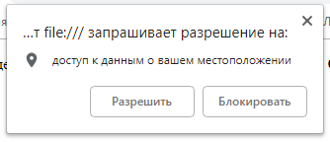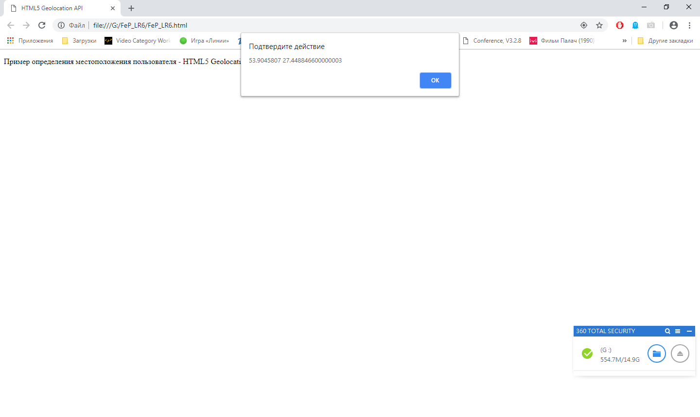

<!DOCTYPE HTML>

<html xmlns="http://www.w3.org/1999/xhtml">

<head>

<meta http-equiv="Content-Type" content="text/html; charset=utf-8" />

<title>HTML5 Geolocation API</title>

<script type="text/javascript">

if(navigator.geolocation) {

navigator.geolocation.getCurrentPosition(function(position) {

var latitude = position.coords.latitude;

var longitude = position.coords.longitude;

alert(latitude+' '+longitude);});

} else { alert("Geolocation API не поддерживается в вашем браузере");}

</script>

</head>

<body>

<p>Пример определения местоположения пользователя - HTML5 Geolocation API</p>

</body>

</html>